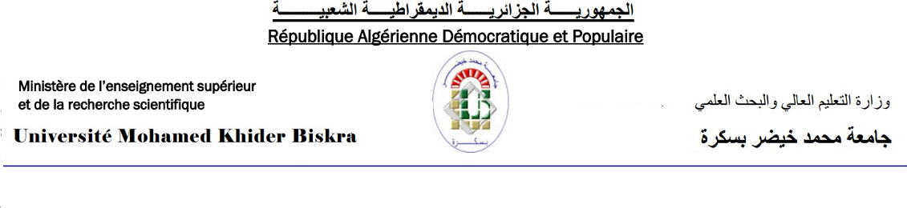
كلية:العلوم الإنسانية والاجتماعية
قسم: العلوم الاجتماعية

مخطط تدريس محتوى المادة

المادة
الميدان:.العلوم الاجتماعية | الشعبة: .علم الاجتماع
المستوى: M1 | التخصص: علم الاجتماع التنظيم والعمل
السنة الجامعية:.2023/2024 | السداسي: السداسي الأول السداسي الثاني
اسم المادة: .منهجية وتقنيات البحث 02 | النوع: محاضرة عمل توجيهي
الأستاذ
الاسم واللقب: .سامية عزيز | الرتبة:MABMAAMCBMCA Prof
الصفة:عضو فريق المادة مسؤول المادة | عدد سنوات التدريس في المادة:أول سنة

ملاحظة | توزيع المحتوى
 | المحتوى المقرر | الحصص | الأسابيع
 | العينات أنواعها | الحصة 01 | الأسبوع الأول
 | عروض تطبيقية حول كييفية اختيار العينة | الحصة 02 | الأسبوع الثاني
 | تطبيقات حول تحديد العينات وأنواعها | الحصة 03 | الأسبوع الثالث
 | الملاحظة | الحصة 04 | الاسبوع الرابع
 | االمقابلة | الحصة 05 | الأسبوع الخامس:
 | الاستمارة | الحصة 02 | الاسبوع السادس
 | دراسة الحالة | الحصة 01 | الأسبوعالسابع
 | تحليل المضمون | الحصة 02 | الاسبوع الثامن
 | القياس السوسيومتري |  | الاسبوع التاسع
 | عمل تطبيقي حول تبويب البيانات |  | الاسبوع العاشر
 | التحليل الكمي والتحليل الكيفي |  | الاسبوع الحادي عشر
 | تطبيقات حول كيفية استعمال التحليل الكمي والكيفي في البحوث |  | الاسبوع الثاني عشر
 | الاقتباس والتهميش |  | الاسبوع الثالث عشر
 | وضع نقاط الاعمال الموجهة |  | الاسبوع الرابع عشر

مصادقة مسؤول المادة رئيس القسم مصادقة المسؤول البيداغوجي
أ.د سامية عزيز

